砺波市勢要覧 写真モデル募集中！
～あなたの笑顔で砺波市をＰＲしませんか？～

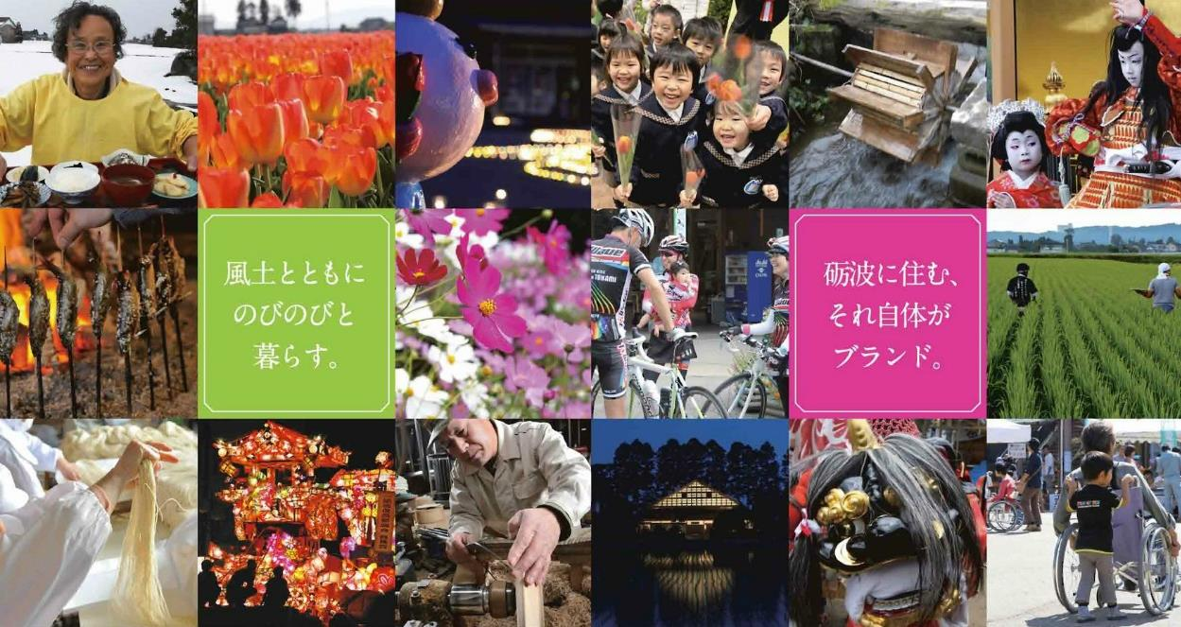

市の魅力や施策を県内外にＰＲするための総合パンフレット「砺波市勢要覧」に掲載するイメージ写真のモデルを募集します。みなさんのご協力をお願いします。

募集する内容
・三世代同居で暮らすイメージ
・病院で子どもが診療を受けるイメージ
・家族でショッピングするイメージ
・子育て支援センターと赤ちゃんのイメージ

応募方法
応募用紙に必要事項を記入のうえ、ご応募ください。

応募期限
２月１０日（金）まで

応募先・お問合せ
砺波市役所 企画調整課
電話33－1111内線205／FAX 33-5325／e-mail kikaku@city.tonami.lg.jp

その他
・後日、出演していただける方と日程調整し、カメラマンによる撮影を行います。
・応募多数の場合は、抽選となりますのでご了承ください。
・出演いただいた方には、撮影した写真の電子データと完成した砺波市勢要覧を進呈いたします。

砺波市勢要覧 写真モデル
応 募 用 紙

（応募者）代表者住所
代表者氏名
電話番号
メールアドレス

応募するイメージ（複数選択可）
□ 三世代同居で暮らすイメージ
□ 病院で子どもが診療を受けるイメージ
□ 家族でショッピングするイメージ
□ 子育て支援センターと赤ちゃんのイメージ
出演していただける方
番号 |  | 住所 | 年齢 | 性別 | 代表者との  続 柄
代表者 |  | 砺波市 |  |  | 本人
１ |  | 砺波市
２ |  | 砺波市
３ |  | 砺波市
４ |  | 砺波市
５ |  | 砺波市
６ |  | 砺波市
７ |  | 砺波市

応募先・お問合せ 砺波市役所企画調整課
電話33－1111内線205／FAX 33-5325／e-mail kikaku@city.tonami.lg.jp

